实验报告2

专业： 信息与计算数学系
课程： 数值逼近
教师： 邱建贤

主题： Runge效应&样条插值

I 实验目的
本次实验要解决两个问题。
1.检验Runge效应（分别考虑等距节点n=2，4，8，16，32的情形以及切比雪夫点），并对比普通插值，分段线性插值，三次Hermite插值，三次样条插值对原函数的逼近情况。
2.书本p76页例四。
II 实验记录
第一个问题分别选用等距节点和切比雪夫节点对插值函数做检验。
主程序过程代码如下：
%检验Runge效应
i=0;
for n=[2 4 8 16 32]
%等距节点形式
x_arr=linspace(-1,1,n);

%切比雪夫节点形式（取消下两行代码的注释后程序将改用切比雪夫点）
%x_arr=double(solve(['cos(' num2str(n) '*acos(x))=0'],'x')');
%x_arr=sort(x_arr);

y_arr=double(subs(sym('1/(1+25*x^2)'),x_arr));

%实际画图用的函数点
x_arr_inter=-1:0.001:1;

%以下分别做子图以便对比
i=i+1;
subplot(5,4,i);
%标准函数
plot(x_arr_inter,subs(sym('1/(1+25*x^2)'),x_arr_inter),'blue','LineWidth',2);
hold on;
%普通插值
plot(x_arr_inter,polyval(inter_lagrange(x_arr,y_arr),x_arr_inter),'red','LineWidth',2);
hold on;

%接后页

代码默认生成等距节点的插值函数图像，按照代码注释中的方法稍微将代码改动后则按照切比雪夫点进行插值。为了排版需要对图片做了翻转，翻转前，共有五行四列图像，每行分别对应n取值2，4，8，16，32的情形，每列分别对应普通插值，分段线性插值，三次Hermite插值，三次样条插值。具体图像参见下两页，第一幅图对应等距节点插值，第二幅图对应切比雪夫节点插值。
i=i+1;
subplot(5,4,i);
%标准函数
plot(x_arr_inter,subs(sym('1/(1+25*x^2)'),x_arr_inter),'blue','LineWidth',2);
hold on;
%分段线性插值
plot(x_arr_inter,interp1(x_arr,y_arr,x_arr_inter,'linear'),'red','LineWidth',2);
hold on;

i=i+1;
subplot(5,4,i);
%标准函数
plot(x_arr_inter,subs(sym('1/(1+25*x^2)'),x_arr_inter),'blue','LineWidth',2);
hold on;
%三次Hermite插值
plot(x_arr_inter,pchip(x_arr,y_arr,x_arr_inter),'red','LineWidth',2);
hold on;

i=i+1;
subplot(5,4,i);
%标准函数
plot(x_arr_inter,subs(sym('1/(1+25*x^2)'),x_arr_inter),'blue','LineWidth',2);
hold on;
%三次样条插值
plot(x_arr_inter,interp1(x_arr,y_arr,x_arr_inter,'spline'),'red','LineWidth',2);
hold on;
end

等距节点情形：
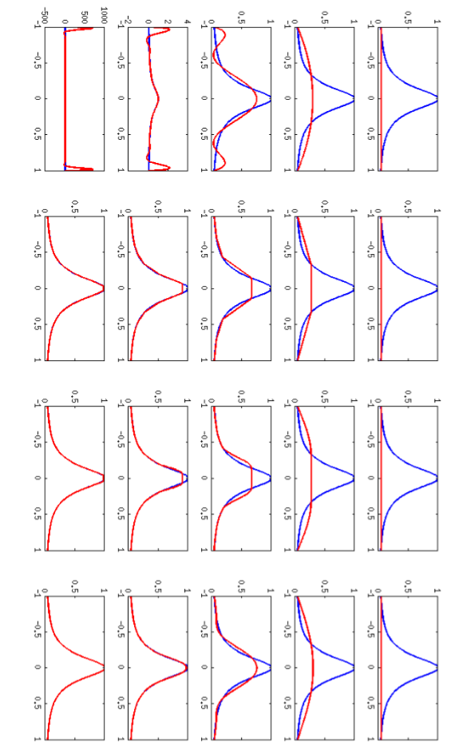

切比雪夫点情形：
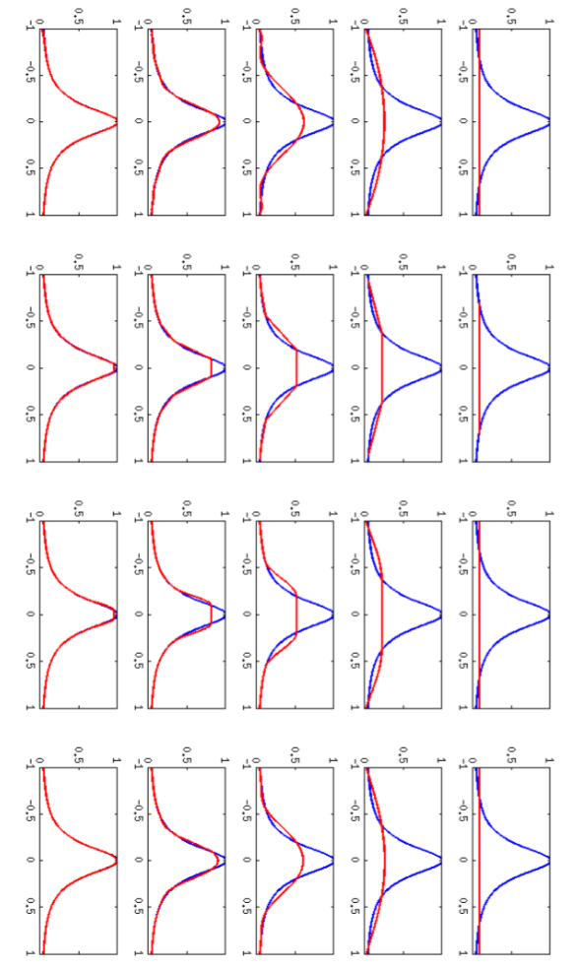
通过对图像的横/纵向对比，可以得到如下直观的结论：
- 普通插值函数的Runge现象在等距节点的情况下十分明显，函数波动程度随节点数n增加而急剧增加。可以看到等距节点图中当n为32时函数波动相当惊人，导致图形中纵坐标严重拉伸，使得原函数图像看起来就像一条直线。
- 分段线性插值，Hermite插值，样条插值的表现整体较稳定（不会有大的波动情况），当节点数n增大时，它们仍能保持相当的稳定程度，并且无限趋近于原函数。
- 切比雪夫节点有效的避免了Runge效应，使得普通的插值函数也有了相当稳定的逼近效果。

第二个问题（书本p76页例四）要求计算一个“光顺”的插值函数来逼近飞机机翼的曲线，故选用三次样条函数作插值。主过程代码如下：

format long
x_arr=[0.0000:0.0025:0.0125 0.0250:0.0250:0.1000...
0.1500:0.0500:0.4000 0.4250...
0.4500 0.5000:0.0500:0.7500 1.0000];
y_arr=[0 0.00417 0.00569 0.00690 0.00790 0.00877 0.01204...
0.001642 0.019840 0.022770 0.027550 0.031150 0.033810 0.035690...
0.03688 0.03743 0.03750 0.03744 0.03690 0.03590 0.03407...
0.03121 0.02738 0.02305 0.00100];
x_arr_inter=0:0.0001:1;
y_arr_inter=spline(x_arr,y_arr,x_arr_inter);
plot(x_arr_inter,y_arr_inter,'LineWidth',2);
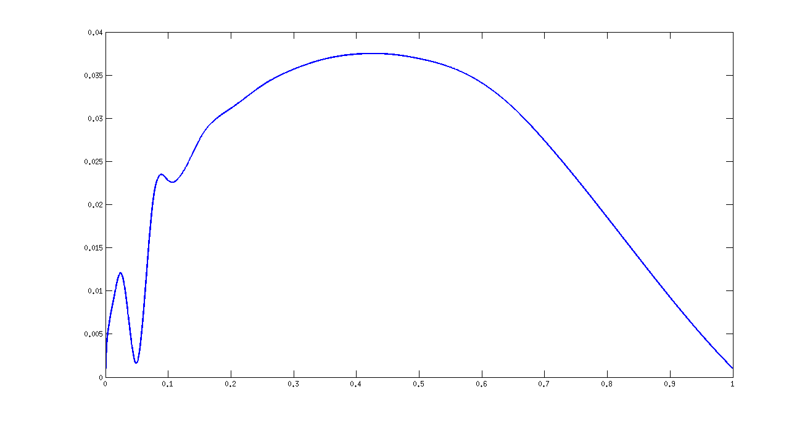
输出图形如下：
本次实验用到上次实验的Lagrange插值函数等。为保证上述代码运行，需要运行路径中包含以下文件，附上代码：

%inter_lagrange.m
function f=inter_lagrange(x_arr,y_arr)
f=[];
x_arr_len=length(x_arr);
if x_arr_len~=length(y_arr)
disp('array x/y must have the same size');
return;
end
for i=1:x_arr_len
tmp_x_arr=x_arr;
tmp_x_arr(i)=[];
tmp_f=poly(tmp_x_arr);
f=polyadd(f,tmp_f*y_arr(i)/...
polyval(tmp_f,x_arr(i)));
end
end
%poly_add.m
function f_sum=polyadd(f1,f2)
f1_len=length(f1);f2_len=length(f2);
max_len=f1_len;
if f2_len>max_len
max_len=f2_len;
end
f_sum=zeros(1,max_len);
for i=1:f1_len
f_sum(max_len-i+1)=...
f_sum(max_len-i+1)+f1(f1_len-i+1);
end
for i=1:f2_len
f_sum(max_len-i+1)=...
f_sum(max_len-i+1)+f2(f2_len-i+1);
end
end

